SỰ TĂNG TRƯỞNG THỂ CHẤT Ở TRẺ EM









4 chỉ số tangw trưởng chính



Ta sẽ thấy được tịnh trạng suy dinh dưỡng thừa cân trước khi trẻ có triệu chứng lâm sàng=> giúp lên kế hoạch can thiệp sớm

Tập thể: chỉ số này cho thấy tình trạng dinh dưỡng cua quốc gia => dung chỉ số lên kế hoạch can thiệp cho quốc gia

Trong số 4 chỉ số phát triển thì đây là chỉ số nhạy nhất, thay đổi nhanh nhât



Sụt cân khong quá 10% trong tuần đầu



Là chỉ số tang trưởng chính nhưng ít thay đổi hơn so với cân nặng

Thay đổi khi suy dinh dưỡng mạn tính, làm chậm phát triển chiều cao

Mới sinh: 48-50 cm

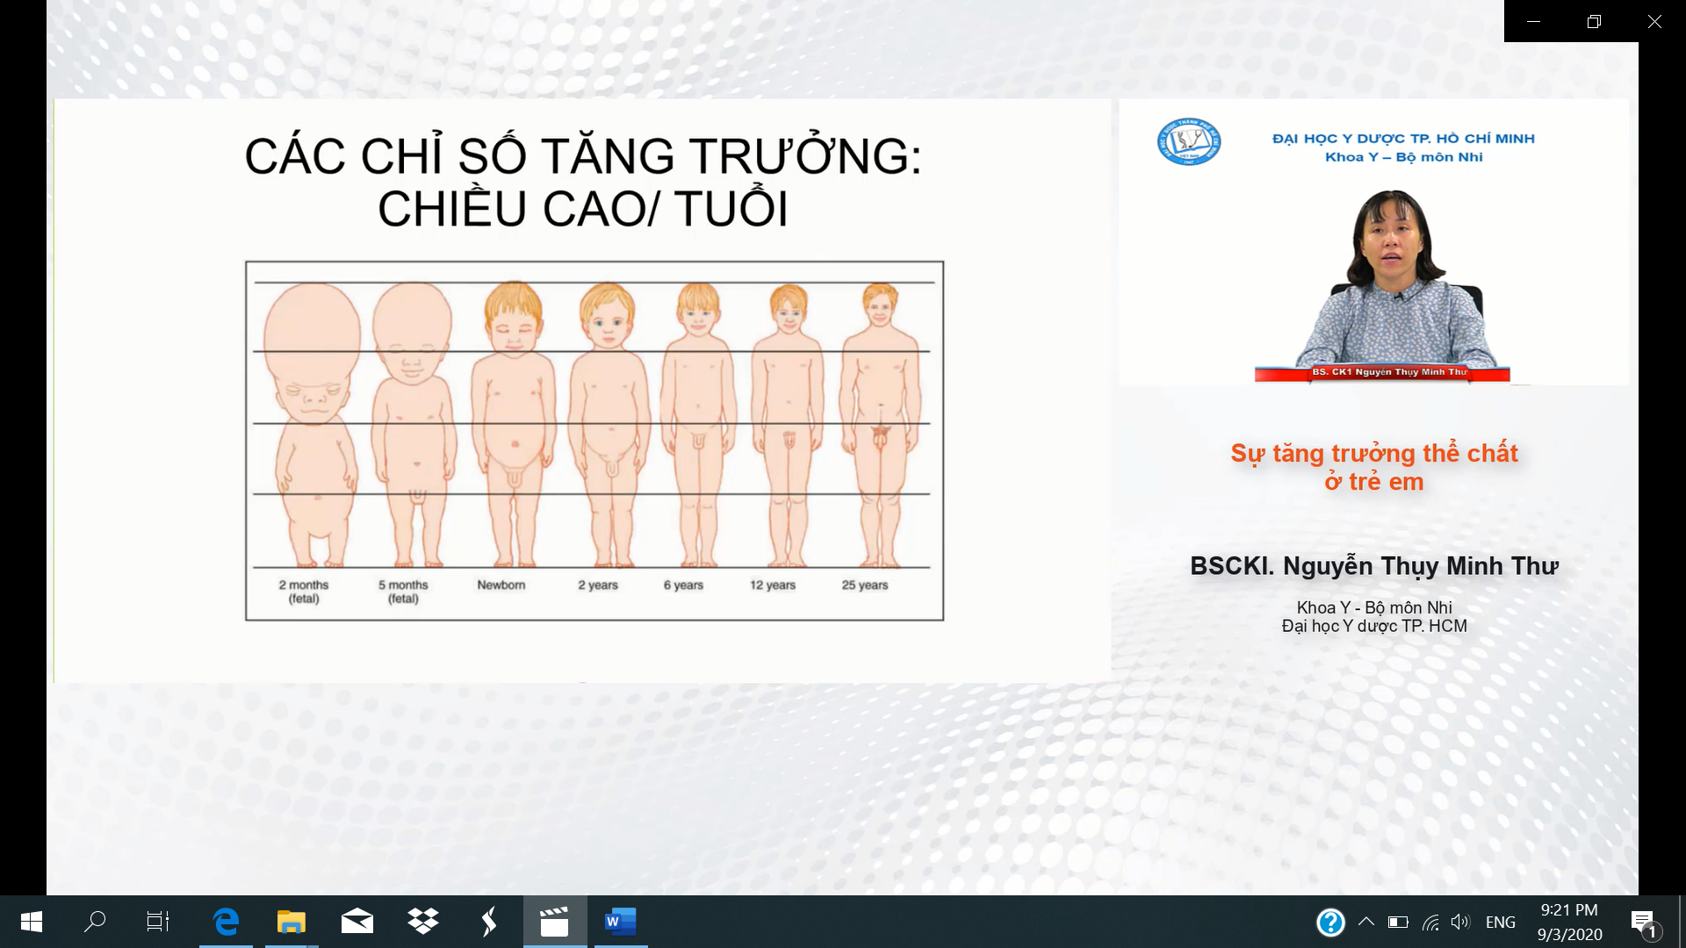

Chiều cao mỗi năm tang chậm dần

Cho tới dậy thì: xem tỉ số Snecke: là chỉ số giữa chiều dài của đầu và chiều dài than mình

* Thai nhi 2 tháng: chiều da bằng chiều dài than
* Sơ sinh: chiều dài đầu=1/3 thân người
* Càng lớn chỉ số này càng giảm





Đo vòng đầu bằng thước dây: đo qua 4 điểm:

* Cực sau: đ ingang ụ chẩm
* Trước: 2 điểm ngay phía trên lông mày
* Bên: đi ngay phía trên vành tai





* Cân: chia làm 2 nhóm trẻ
  + Trẻ trên 2 tuổi tự đứng được: trẻ phải trong phòng ấm, cởi áo dép
  + Trẻ dưới 2 tuổi chưa tự đứng được: cân mẹ, nhờ 1 người phụ dẫm lên cái cân để chỉ số về bằng không, sau đó mẹ ẳm theo em bé để cân=> rồi trừ ra, lấy chính xác tới 1 số lẻ theo WHO





* Đo trẻ dưới 2 tuổi: dùng thước đo nằm
* Trẻ hơn 2 tuổi có thể đứng thì dùng thước đo đứng



* Thước đo có 2 đầu: 1 đầu cố định, 1 đầu di động
* Đứng thẳng: gót chân, mông, đầu chạm vô thước đo







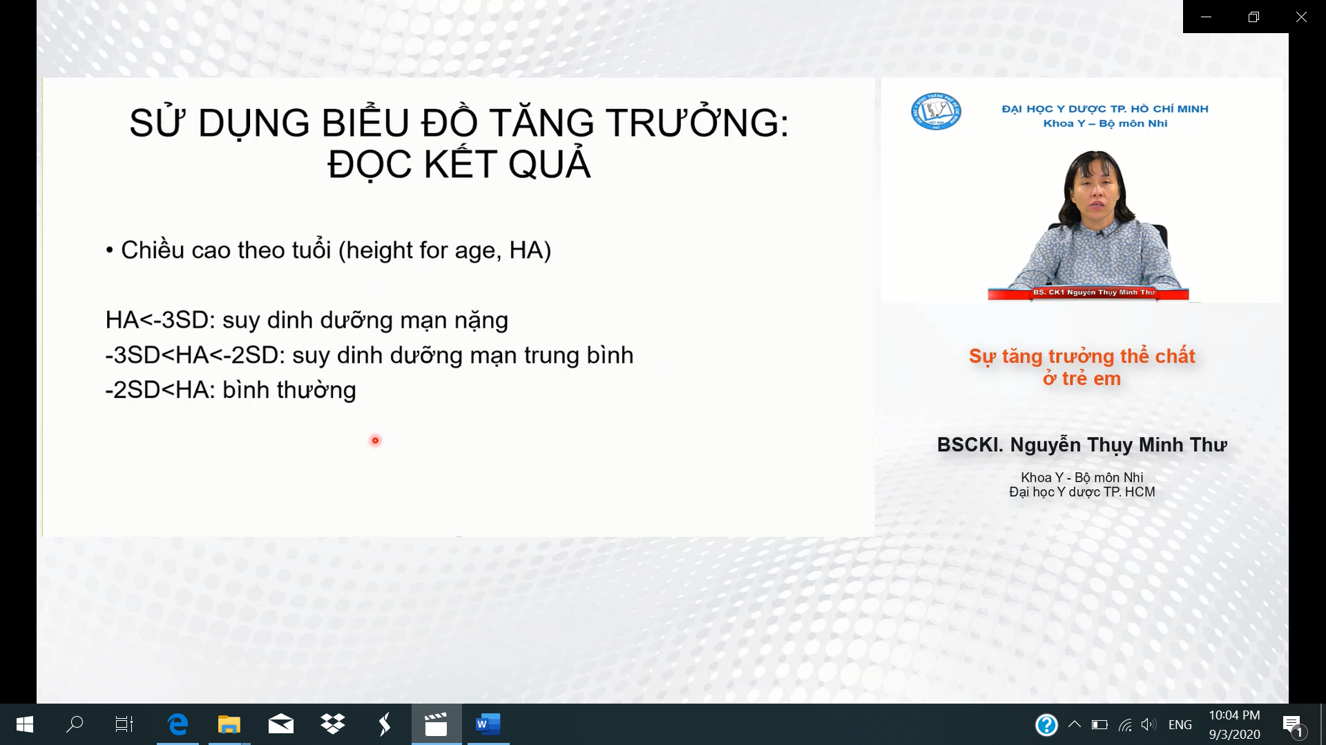

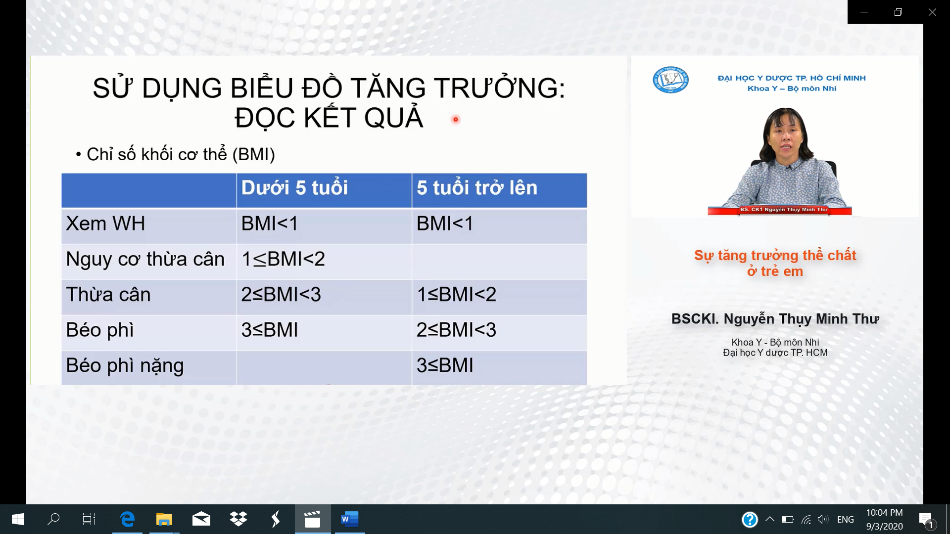

* Khi BMI <1=> xem WH





* Suy dinh dương
  + Do môi tường
  + Chăm sóc
  + Tình trạng kinh tế xã hội kém
  + Gđ không biết cách cho ăn
  + Bệnh lí: cystic fibrosis ( gây tiết dịch tụy không đầy đủ), tào ngược dạ dày thực quản
  + Bệnh bẩm sinh cơ quan khác như: tim BS, bất thường não BS, bt ở cơ quan tiêu hóa như hẹp môn vị
  + Bệnh Nhiễm trùng, SGMD, HIV, lao, viêm gan, KST
* Béo phì
  + Chủ yếu đến từ quá trình chăm sóc dinh dưỡng không đúng cách
  + Gây hậu quả nghiêm trọng
    - Nguy cơ mắc tim mạch, tiểu đường

TRONG CÁC CHỈ SỐ THÌ CHỈ SỐ CÂN NẶNG THAY ĐỔI NHANH NHẤT VÀ HỒI PHỤC NHANH NHẤT=> THOE DÕI CÂN NẶNG HÀNG THÁNG GIÚP PHÁT HIỆN SỚM BỆNH và theo dõi điều trị



* Bất thường đầu nhỏ: ( do não phát triển bất thường): có thể xảy ra trong bụng mẹ hoặc sau xuất huyết não hoặc viêm màng não di chứng
* Một số nguyên nhân gây tật đầu nhỏ như: dính khớp sọ bẩm sinh, nhiễm rubella trong mang thai, zika trong mang thai
* Một số khác như: thiếu oxy não sau sinh, viêm màng não mủ sớm trong quá trình sơ sinh, mẹ ngộ độc rượu sinh con bị đầu nhỏ
* Trẻ bị đầu nhỏ có khả năng gây chậm phát triển tâm thần vận động rất cao



* Đầu to: thường do dịch não tủy quá nhiều không thoát xuống trong trường hợp não úng thủy, giãn não thất => nếu chẩn đoán và can thiệp sớm sẽ có tiên lượng tốt hơn



Sau khi can thiệp, não thất nhỏ lại

